Nichts ist so wie es scheint.

**Ein Workshop mit dem Tool thetruesize.com**

**Mit**

Babsi Postlbauer Miriam Ehrngruber Christoph Kaserbacher

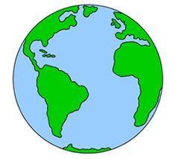

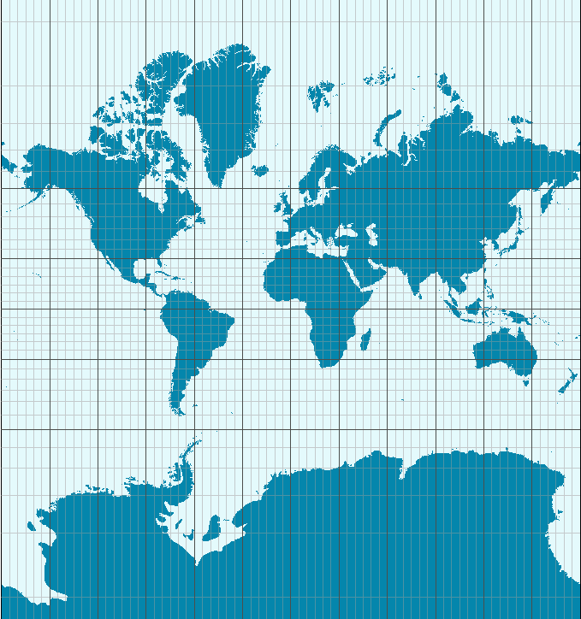Ein Bild, das Karte enthält.
